**Laporan Praktikum**

**Tugas Modul 6B**

Nama : Muhammad Hadist Rifannan

Kelas : TI 1D

NPM : 240202107

**PENJELASAN SOURCE CODE :**

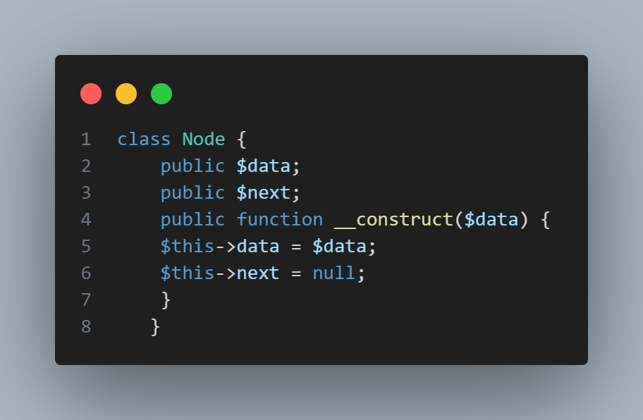 Kode disamping adalah untuk membuat class dari tiap node yang berisi data dan pointer yang mengarah ke node selanjutnya.

Dengan membuat default constructor berisi parameter data untuk di assign ke dalam variable node pertama.

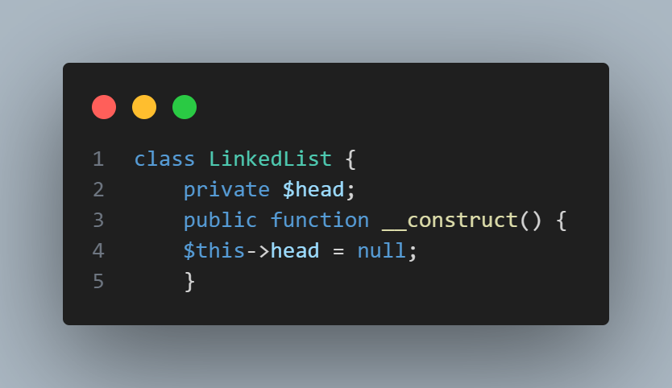class objek LinkedList adalah untuk membuat blueprint dari linked list,yang berisi head dan berisi default constructor dengan me assign head ke NULL.

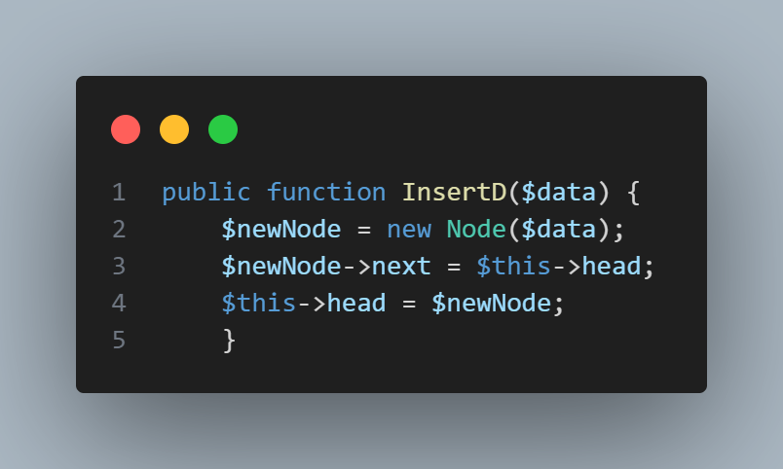**Fungsi InsertD :**

Digunakan untuk menambah buku dari depan atau dari node pertama.dengan cara membuat node baru terlebih dahulu dan pointer selanjutnya akan diganti dengan head.Lalu head akan diganti dengan node terbaru yang telah dibuat.

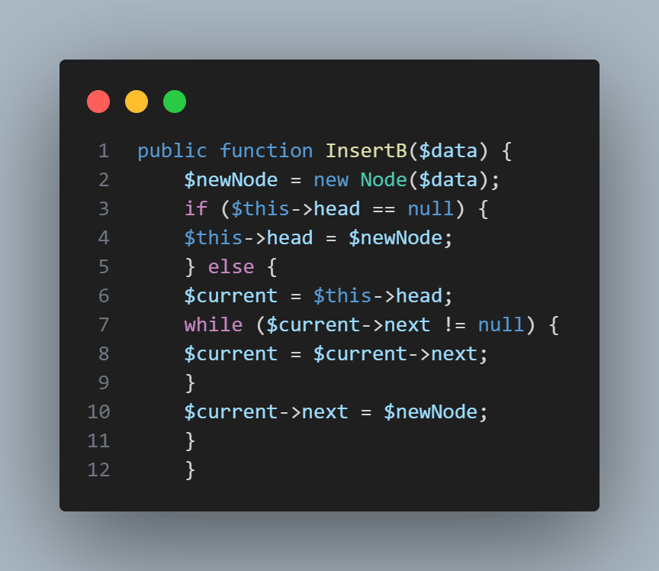**Fungsi InsertB :**

Digunakan untuk menambah buku dari belakang linkedlist.caranya adalah dengan melakukan operasi traversal yaitu akses ke setiap node selanjutnya sampai menuju node terakhir.lalu jika node selanjutnya berisi **NULL** maka node selanjutnya akan ditambahkan node baru.

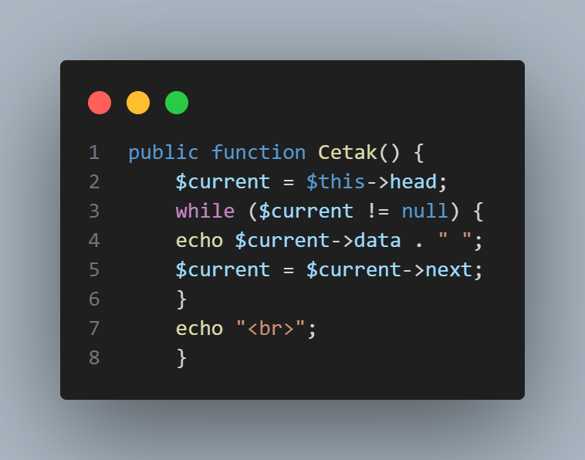**Fungsi Cetak :**

Untuk mencetak seluruh node yang ada, dengan melakukan traversal ke seluruh node.

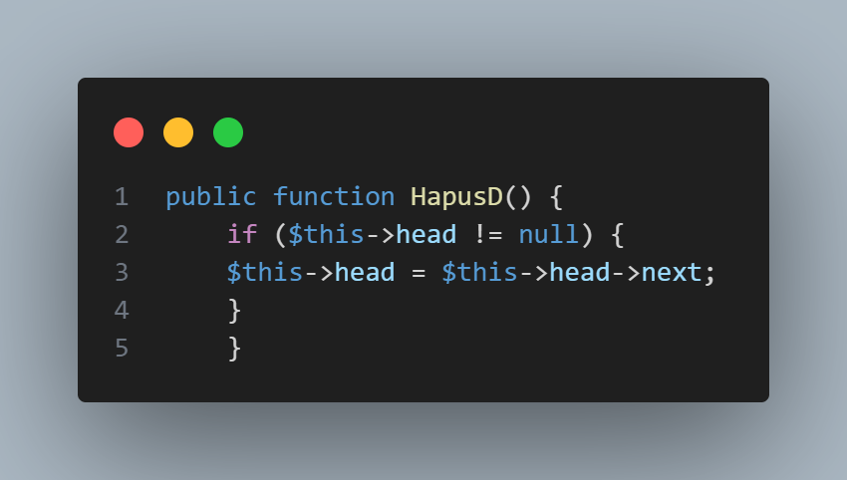**Fungsi HapusD :**

Digunakan untuk menghapus data buku dari depan.caranya adalah dengan mengecek terlebih dahulu apakah node paling depan **NULL** atau tidak.

Jika tidak **NULL** maka buat variable temp untuk menampung head sementara lalu pindahkan head ke node selanjutnya dan hapus memori dari temp.

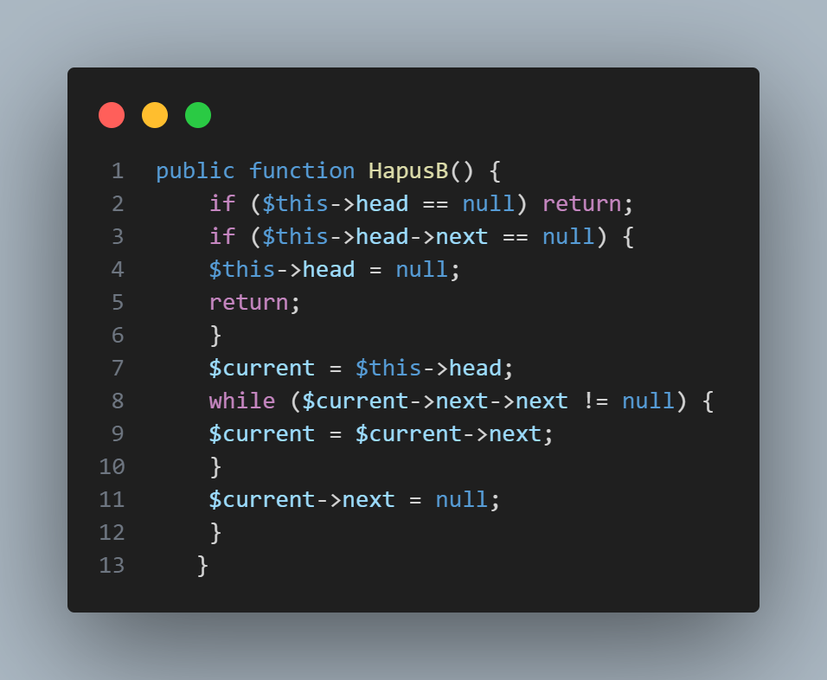**Fungsi HapusB :**

Digunakan untuk menghapus data buku terakhir dalam list.

Dengan cara mengecek terlebih dahulu apakah pointer head atau head selanjutnya **NULL** atau tidak.Setelah itu lakukan traversal dengan mengecek 2 pointer selanjutnya setelah pointer head.dan meng unset pointer head selanjutnya ke **NULL.**

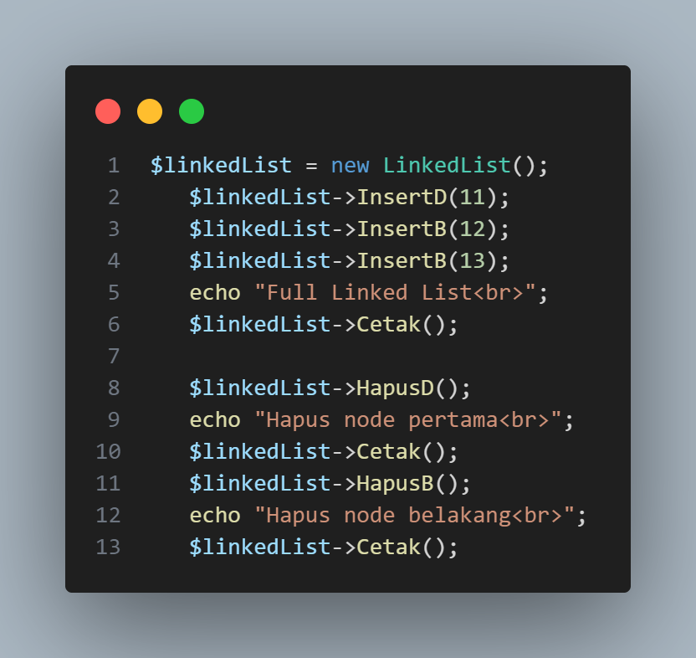Kode disamping akan membuat objek linkedList baru dan menambahkan node dari depan dengan nilai 11

Menambahkan node dari belakang dengan nilai 12

Menambahkan node dari belakang dengan nilai 13

Lalu mencetak linked list.

Menghapus node dari depan dan mencetak linked list.

Menghapus node dari belakang dan mencetak linked list.

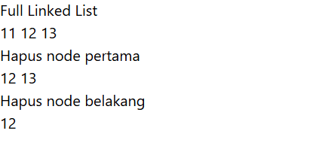

**🡨 Hasil Output**